Информационная карта участника районного этапа
Всероссийского профессионального конкурса «Учитель года города Казани» 2024 года в номинации «Педагогический дебют»

Гараева
__________________________________________________________________________
Камиля Рафаэлевна
___________________________________________________________________________

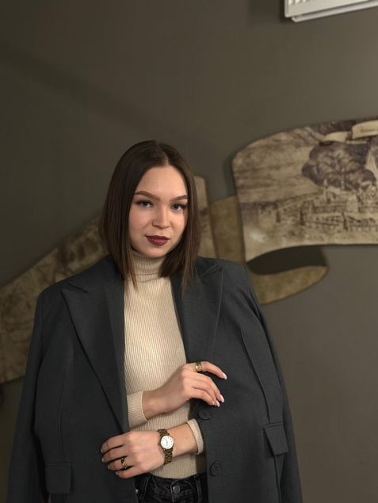
Информационная карта
1.Общие сведения
Район | Вахитовский район
Фамилия | Гараева
Имя | Камиля
Отчество | Рафаэлевна
Дата рождения (день, месяц, год) | 14.01.2001
Место рождения | Республика Татарстан, г.Казань
2. Работа
Должность (по штатному расписанию) | Учитель истории, учитель английского языка
Место работы (название учебного заведения по уставу) | Муниципальное бюджетное общеобразовательное учреждение «Лицей №116 имени Героя Советского Союза А.С.Умеркина» Вахитовского района г. Казани
ФИО директора образовательного учреждения | Мухаметзянова Гулсирень Дусанбековна
Год приема на работу в данное учреждение | 2022
Преподавательская деятельность по совместительству (укажите, где и в каком качестве) | -
Классное руководство (укажите параллель) | -
Педагогический стаж (полных лет на момент заполнения анкеты) | 1 год
Квалификационная категория | -
3. Образование
Образование (укажите название и год окончания учебного заведения, факультет) | Казанский (Приволжский) Федеральный Университет, 2022 год
Знание языков (укажите каких и степень владения) | Английский (свободное владение)
Ученая степень (если имеется), название диссертационной работы (работ) | -
4. Семья
Семейное положение (укажите имя супруга (супруги) и его (ее) профессию) | Не замужем
Дети (укажите имя и возраст детей) | Нет
5. Увлечения
Хобби | Игра на музыкальных инструментах. Закончив музыкальную школу по классу скрипки не могу ограничивать себя в удовольствии, разбирать ноты интересующих меня произведений.
Спорт, которым увлекаетесь | Йога
6. Общие вопросы
Выше педагогическое кредо | Учитель – это не профессия, учитель- это образ жизни.
Девиз, под которым Вы выступаете на конкурсе | Чем больше узнаешь – тем больше достигаешь!
Ваше заветное желание | Мне бы хотелось стать таким педагогом, с которого берут пример.
Ваши кумиры в профессии | Лунева Эльмира Ильдусовна
Победитель конкурса «Лучший учитель года» - это… | Лучший учитель года-это учитель, который сумел продемонстрировать свои лучшие навыки, который не только слушает, но и слышит детей, но самым важным критерием является поймать общую волну с детьми и получать удовольствие от процесса.
Опишите юмористический случай из Вашей педагогической практики
7. Контакты
Рабочий адрес | 420015, г. Казань, ул. Жуковского, д. 18
Домашний адрес | -
Рабочий телефон | +7(843)-238-39-48
Домашний телефон | -
Мобильный телефон | +79600810795
Факс | -
Рабочая электронная почта | schl116@yandex.ru
Личная электронная почта | Kamilya14garaeva@yandex.ru
Адрес личного сайта в Интернете | -
Адрес школьного сайта в Интернете | https://edu.tatar.ru/vahit/page2235.htm/page4790814.htm
8. Документы
Паспорт (серия, номер, кем и когда выдан) | -
ИНН | -
Страховое свидетельство пенсионного фонда | -

Дополнительные сведения
Интересные сведения, не раскрытые предыдущими разделами (не более 500 слов).

В студенческие годы обучалась в школах вожатых. Несколько раз удалось поработать педагогом и педагогом-организатором в лагерях ГБУ РЦ «Черноморец». Мне необходимо всегда учиться чему-то новому. Когда в моей жизни появляется наставник, который может поделиться опытом, методиками, советами в педагогическом направлении, я мотаю эту информацию на ус и применяю ее на практике, пробую новые формы и виды работы, люблю подходить ко всему с творчеством.

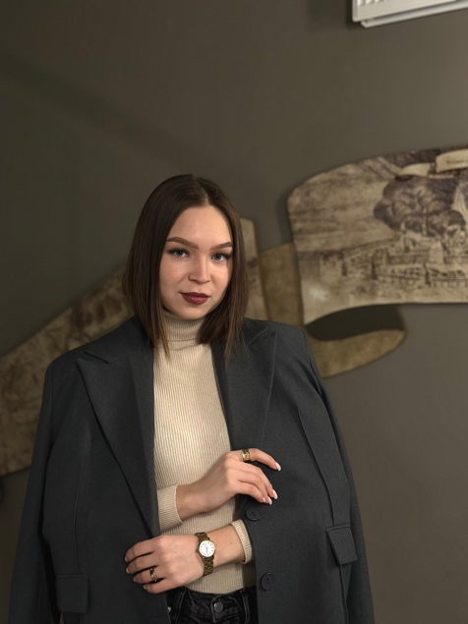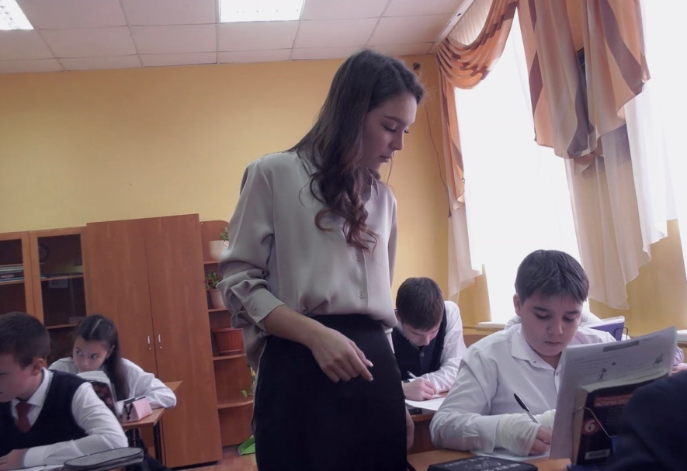
согласие на участие в Конкурсе.
Подтверждаю правильность изложенной в заявке информации.

Подпись Дата

